Handbok för HSA-administratörer
Användarhandledning för administration av HSA
(Nya HSA Admin)
Version 2020-11-25
Innehållsförteckning
1 HSA innehåll 4
1.1 Objekt och attribut i HSA 4
1.2 Olika typer av enheter och funktioner 4
1.3 Användning av egenskaper (attribut) 5
2 Inloggning i Nya HSA Admin 7
2.1 Tekniska förutsättningar 7
2.2 Instruktion – Logga in med SITHS-kort 7
2.3 Inloggning med användarnamn och lösenord tillåts inte 8
2.4 Instruktion – Logga ut 8
3 Allmänt om Nya HSA Admin 9
3.1 Översikt 9
3.2 Ikoner för objekttyper 10
3.3 Handgrepp i Nya HSA Admin 11
3.4 Dölja objekt 11
3.5 Behörigheter i HSA Admin 11
3.6 Hjälptexter 15
3.7 Varning vid felaktigt värde 15
3.8 Användarstöd 16
4 Enheter och funktioner i HSA Admin 18
4.1 Administrera enheter och funktioner 18
4.2 Vårdgivare och vårdenheter enligt PDL 20
5 Personer i HSA Admin 24
5.1 Förändringar för person 24
5.2 Egenskaper/Attribut för personer 24
6 Vårdmedarbetaruppdrag i HSA Admin 27
6.1 Skapa vårdmedarbetaruppdrag – endast för Huvudadministratör 27
6.2 Förändringar för vårdmedarbetaruppdrag 29
7 Sök i Nya HSA Admin 31
7.1 Enkel sök 31
7.2 Detaljerad sök 32
8 Refererade dokument 32

HSA innehåll

Objekt och attribut i HSA
De grundläggande begreppen i HSA är objekt och attribut. Fem st. olika typer av objekt kan administreras via HSA Admin: Organisation, Enhet, Funktion, Person och Vårdmedarbetaruppdrag.

Attribut beskriver en egenskap hos ett objekt. Ett attribut har ett namn och ett värde, som exempel kan attributet ”efternamn” ha värdet ”Andersson”.

Det finns totalt omkring 120 attribut som är definierade i HSA. Alla attribut fylls inte i för alla objekt.

HSA-id
HSA-id är ett attribut som används för att identifiera objekt i HSA. HSA-id är en unik nyckel som används av andra tjänster för att identifiera objekt. På det sättet går det att veta att ”Anna Andersson” är samma ”Anna Andersson” trots att det finns flera personer med samma namn i en organisation, eller att vårdcentralen ”City” är samma enhet som vårdcentralen ”Kungsgatan” trots att den bytt namn.

HSA-id består av två delar. En del som identifierar utfärdande organisation och en del som identifierar det unika objektet. Notera att HSA-id endast är en unik identifierare och INTE innehåller information om vilken organisation objektet tillhör.

Strukturen för ett HSA-id ser ut på följande sätt där löpnummer kan bestå av bokstäver och/eller siffror. Det kan också vara olika långt – totalt mellan 17 och 33 tecken.
SE<organisationsnummer för utfärdande organisation>-<löpnummer för objekt>

Region Uppsalas HSA-Id:
SE162321000024-<löpnummer för objekt>

Om en person förekommer hos flera organisationer har personen oftast olika HSA-id.

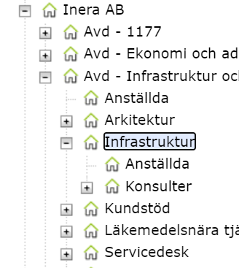
Olika typer av enheter och funktioner
Under varje organisation byggs en organisationsstruktur upp av enhetsobjekt. Enhetsobjekt ser tekniskt likadana ut men kan ha olika syften. De kan vara organisatoriska enheter (enheter som har en chef och oftast en budget), men också enheter som beskriver en mer informell uppdelning av verksamheten, t.ex. en IT-support eller en kuratorsfunktion på en ungdomsmottagning. Det kan också vara enheter som samlar andra enheter, ungefär som rubriker, t.ex. ”Privata vårdgivare” eller ”Sjukgymnastikmottagningar med avtal”.

Enheter som beskriver en funktionalitet snarare än en organisatorisk enhet kan registreras i HSA antingen som objekttypen enhet eller som objekttypen funktion. Normalt sett är funktion att föredra i detta fall, men eftersom det inte går att placera några objekt under en funktion kan det ibland vara bättre att använda enhetsobjekt istället.

Användning av egenskaper (attribut)
Information om enheter, funktioner och personer i HSA används för flera syften. Som HSA-administratör är det viktigt att du är medveten om hur er information används för att också veta vad du behöver registrera, och hur du ska göra det.

Enheter/funktioner
Den största användningen av egenskaper för enheter och funktioner står Hitta och jämför vård på 1177 Vårdguiden för. För att en vårdgivande enhet ska presenteras på ett informativt sätt i tjänsten har 1177 Vårdguiden definierat omkring 20 obligatoriska attribut, t.ex. direkttelefon, geografiska koordinater och öppettider. Därtill finns ytterligare omkring 20 frivilliga attribut som kan användas för att ge ytterligare information till allmänheten om den verksamhet som enheten bedriver.

Som tidigare nämnts används också HSA-id av flera system, t.ex. 1177 Vårdguidens e-tjänster som identifiering av enheter och funktioner, som en nyckel för att veta att det rör sig om samma enhet i olika system trots att de ibland kanske benämns olika och är placerade i olika organisationsstrukturer.

Flera vårdsystem, t.ex. Nationell patientöversikt (NPÖ) och Pascal, kräver att vårdgivare och vårdenheter är utpekade i HSA, se avsnitt 4.2 Vårdgivare och Vårdenheter.

En annan vanlig användning är Sök i HSA, ett verktyg som kan användas av verksamheter och medarbetare inom vård och omsorg när de söker icke-publik kontaktinformation. Sök i HSA är tillgängligt för alla som har ett SITHS-kort. Vissa organisationer har även en länk till Sök i HSA på sitt intranät. För mer information, se https://inera.se/hsa.

Publikt namn – publicName
Publikt namn (publicName) är en sammanslagning/uttolkning av flera HSA-attribut, som tillsammans bildar ett namn på enheten/funktionen som ska vara tydligt och entydigt för allmänheten. Publikt namn kan bildas på tre olika sätt:
- Namnet skapas utifrån enhetens/funktionens namn (ou/cn) samt attributvärdet i attributet Geografisk plats (l/locality). Exempel: Aros hälsocenter, Uppsala
- Om enheten INTE har något attributvärde i Geografisk plats (l/locality) presenteras endast enhetens/funktionens enhetsnamn. Exempel: Gimo vårdcentral

Personer
Att finnas i HSA är ett villkor för att en person ska kunna få ett SITHS-kort. Till SITHS-kortet hämtas information om e-postadress, samt hos vissa organisationer även domäninloggningsnamn. Personer inom Region Uppsala visas inte i Hitta och jämför vård på 1177 Vårdguiden.

Vissa nationella tjänster som till exempel Nationell patientöversikt (NPÖ), Pascal och Intygstjänster kräver att personer är kopplade till vårdmedarbetaruppdrag (läs mer i avsnitt 6 Vårdmedarbetaruppdrag). För vissa tjänster krävs dessutom en individuell egenskap för att en person ska ha rätt att utföra en aktivitet i tjänsten. Tjänster som använder HSA som källa för behörighetsegenskaper hämtar denna information från attributet ”individuell egenskap för it-tjänster” (hsaSystemRole). De tjänster som använder HSA som källa informerar själva om vilken behörighetsgrundande information som krävs i HSA för att använda tjänsten.

Inloggning i Nya HSA Admin

Tekniska förutsättningar

Kortläsare och Net iD
För inloggning i något av HSA:s administrationsgränssnitt behöver administratörens dator ha en kortläsare och programvaran Net iD installerade.

Kort för inloggning
SITHS-kort används för inloggning. Vid inloggning anger användaren sin pinkod för identifiering.

Webbadress
Alla HSA:s gränssnitt kan nås både via Sjunet och via Internet. Vilken väg som gäller beslutas vid införandet av HSA i organisationen. Notera att du innan du klickar på nedanstående länkar måste se till att ditt SITHS-kort sitter ordentligt i kortläsaren.

Gränssnitt | Webbadress Internet | Webbadress Sjunet
Nya HSA Admin | https://hsa.inera.se/hsaadm | https://hsahotell.carelink.sjunet.org/hsaadm

Webbläsare
Nya HSA Admin ska fungera för de webbläsare som rekommenderas inom ramen för E-klient.

Instruktion – Logga in med SITHS-kort
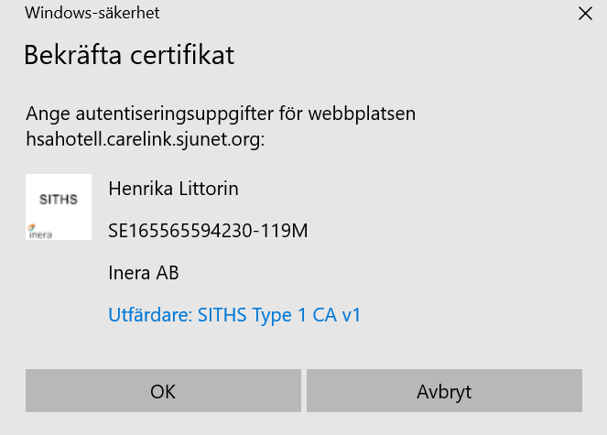
Sätt in ditt kort i kortläsaren på din dator. Efter att ha väntat några sekunder tills kortet lästs färdigt (kan kontrolleras genom att bevaka när symbolen för Net iD, , längst nere i högra hörnet av skärmen, slutar snurra eller genom att högerklicka på symbolen och se om alternativet Administration är klickbart) går du till inloggningssidan för det gränssnitt du vill använda.

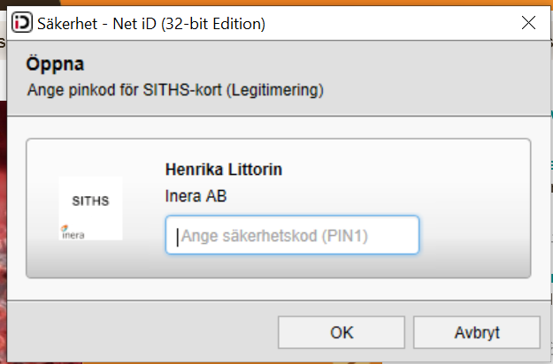
Därefter får du välja vilket certifikat du ska använda vid inloggning och klicka på ”OK”. Det är SITHS-certifikatet med HSA-Id som ska användas. Systemet frågar sedan efter den säkerhetskod som hör till certifikatet. Ange din pinkod för identifiering och klicka på ”Identifiera”. Du är nu inloggad.

Fel vid inloggningen?
Om inloggningen misslyckats har ditt kort inte kunnat läsas korrekt. Genomför då följande:

- Kontrollera att kortet sitter ordentligt i kortläsaren. Är alternativet Administration valbart om du högerklickar på symbolen för Net iD? Om du drar ut och sätter i kortet i läsaren, snurrar den lilla ID-rutan ()?
- Stäng alla Internetfönster som du har öppna. Öppna ett nytt fönster och gå till inloggningssidan för gränssnittet.
- Fungerar det fortfarande inte, högerklicka på ID-rutan och välj "Uppdatera certifikatförflyttning"/”Uppdatera e-legitimationsförflyttning”/”Läs in kortet på nytt”. Följ sedan instruktionerna under punkt 1 och 2 ovan.

Borttappat kort
Om ditt kort blivit stulet, tappats bort eller om någon kan ha fått reda på dina koder till kortet ska det spärras. Kontakta OMGÅENDE din lokala SITHS-organisation för att få veta hur du ska göra. Tänk på att SITHS-kortet är en personlig legitimation och ska hanteras därefter.

Inloggning med användarnamn och lösenord tillåts inte
Det är inte längre tillåtet för HSA-administratörer att logga in med användarnamn och lösenord i något av HSA:s gränssnitt. Detta beror på att den information som hanteras i HSA ligger till grund för åtkomst till patientdata och det därmed indirekt kan sägas att administration i HSA bör ha samma krav som tjänster som hanterar direkt ger åtkomst till patientdata.

Instruktion – Logga ut
Använd alltid knappen för ”Logga ut” som finns högst upp i till höger. Glöm inte att också dra ut ditt SITHS-kort ur läsaren om du inte direkt ska använda det för inloggning i andra tjänster.

Om du inte varit aktiv (t.ex. sparat en förändring eller klickat i organisationsstrukturen) under en längre tid blir du automatiskt utloggad.

Allmänt om Nya HSA Admin
Nya HSA Admin ersätter tidigare HSA Admin den 1 december 2020. Bytet gjörs framför allt för att det tidigare gränssnittet inte kunde anpassas till de webbläsare som används ute hos de HSA-anslutna organisationerna och som i andra Inera-tjänster är ett krav att använda eftersom de är anpassade efter E-klient.

Översikt
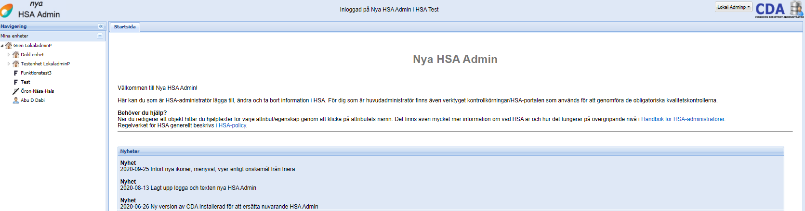
Sidan du kommer till när du loggat in är uppdelad i ett antal olika ramar.

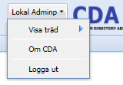
Övre ramen – Visar vem som aktivt är inloggad och mot vilken miljö. Till höger finns en meny för olika inställningar om den egna (inloggade) administratören.
- Visa träd – visar de träd som den inloggade har åtkomst till. Det går att dölja träd genom att klicka ur kryssrutan.
- Om CDA – visar aktuell version och vilken server du är uppkopplad mot
- Logga ut – loggar ut administratören.

Vänsterramen – Till vänster hittar du ett antal genvägar till olika funktioner. Beroende på vilka administratörsrättigheter du har kan det finnas olika många genvägar.
Alla administratörer ser valen
- ”Mina enheter” (där du kan komma direkt till de organisationer/enheter där du är administratör)
- ”Hela HSA” (där du kan se information om alla organisationer).

Huvudadministratörer ser även ”Kontrollkörningar/HSA-portalen”, där de kan göra kontroller av innehållet i HSA.

Mittenramen – I mitten visas arbetsytan som består av en eller flera flikar. Startsidan är en fast flik med viktig information från HSA Förvaltning, som t.ex. driftinformation. Beroende på vad du valt att göra (utifrån de vänstervyn) kan du ha ytterligare flikar för t.ex. ”Redigera”, ”Visa” och ”Skapa”.

Högerramen – När du befinner dig på en flik för ”Redigera” visas även en högerram. Där finns genvägar till aktuella avsnitt (så kallade paragrafer) samt hjälptexter och exempel för ett specifikt fält när man klickar på det aktuella fältet

Ikoner för objekttyper
De olika objekttyperna symboliseras i HSA av olika ikoner. Symbolerna ser lite olika ut i de olika gränssnitten.

Ikoner i Nya HSA Admin

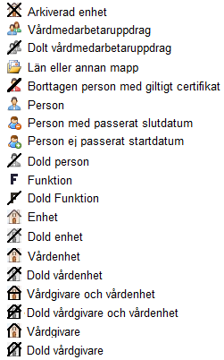

Dolda objekt syns bara för administratörer med behörighet över objektet.

Handgrepp i Nya HSA Admin
När du vill göra en ändring i HSA kan du göra det antingen från ”Mina enheter” eller ”Hela HSA”. Först måste du först leta upp det aktuella objektet. Det kan du antingen göra genom att klicka dig fram i organisationsträdet i navigeringsvyn till vänster. Strukturen vecklas ut när du klickar på pilen framför organisationens eller enhetens namn. Om du är osäker på var objektet finns kan du även använda funktionerna Enkel sök eller Detaljerad sök, se avsnitt 7 Sök i Nya HSA Admin.

Högerklicka på det objekt du vill ändra för att få upp en meny. Detaljerade instruktioner för hur du ändrar olika typer av objekt finns i respektive avsnitt nedan.

Dölja objekt
Funktionen används för att dölja objekt i katalogen, t.ex. personer som ännu inte har börjat sin anställning eller vars anställning har upphört men som av olika anledningar ännu inte kan tas bort ur HSA. Funktionen finns i första avsnittet (paragrafen) när du öppnar ett objekt för att redigera det.

- Dolda objekt syns inte i t.ex. Sök i HSA eller på 1177 Vårdguiden
- Dolda personer kan inte logga in i tjänster som hämtar behörighetsgrundande information från HSA, t.ex. Pascal eller 1177 Vårdguidens e-tjänster (tidigare MVK)
- Däremot är de synliga i SITHS så att deras SITHS-kort/-certifikat kan administreras

I Nya HSA Admin syns de bara för administratörer med behörighet över objektet. Objekten visas med en grå, överstruken symbol.

Observera att en enhet som har markerats som dold enhet inte kan hämtas av de tjänster (Konsumenter) som använder HSA-information.

Behörigheter i HSA Admin
Varje HSA-administratör har sin egen gren i organisationsträdet som han/hon ansvarar för. Övriga delar i organisationsträdet har administratören rätt att se, men inte att ändra. Vissa känsligare uppgifter, som t.ex. personnummer, får administratören heller inte se där han/hon saknar behörighet.

Olika HSA-administratörer har olika rättigheter. HSA Admin har åtta administratörstyper som beskrivs översiktligt nedan. Observera att en person nästan alltid bara behöver ha en roll. Rollen gäller för alla objekt under den enhet eller organisation där rättigheterna ligger, så du behöver inte lägga till den på underliggande enheter. Flera roller behövs bara i undantagsfall, t.ex. då:
- En administratör ska ansvara för olika grenar (där ingen gren ligger inom den andra grenen)
- En administratör som inte är Huvud- eller Centraladministratör (utan t.ex. är Personadministratör) ska hantera medarbetaruppdrag (t.ex. Uppdragsadministratör)

Då en person tilldelas samma roller om och om igen (i onödan) för underliggande enheter, så kan systemet slå i taket för det antal behörighetsroller som Nya HSA Admin klarar av att hantera och därmed kan administratören få problem.

Administratörsbehörigheter i HSA sätts utifrån den information som administratören ska ha rättighet att administrera. Det är alltså en egenskap för en enhet (som även inbegriper alla objekt som är placerade under denna enhet) och inte en egenskap på personen. En person behöver inte vara organisatoriskt placerad under den enhet som han/hon ska administrera.

Roll | Namn i HSA Admin | Beskrivning
HSA-ansvarig/  ställföreträdande HSA-ansvarig | - | Har samma rättigheter som en huvudadministratör, men har också ett formellt ansvar för organisationens HSA-anslutning och att organisationens information i HSA är korrekt. Kan lägga ärenden till Ineras Kundservice.
Huvudadministratör | Huvudadm | Får göra allt som är tillåtet i HSA Admin och kan använda HSA-portalen för den gren som han/hon ansvarar för. HSA-ansvarig är alltid Huvudadministratör, men ibland finns det ytterligare någon eller några personer i organisationen som är Huvudadministratör.
Centraladministratör | Centraladm | Får göra allt som Huvudadministratör får göra utom att använda HSA-portalen och att ändra uppgifter om organisation.
Enhetsadministratör | Enhetsadm | Får ändra enheter, men endast se och ändra personer. Personer med skyddade personuppgifter får de inte se eller ändra. Får se men inte lägga till, ta bort eller ändra vårdmedarbetaruppdrag.
Personadministratör | Personadm | Får ändra personer, men endast se och ändra enheter. Personer med skyddade personuppgifter får de inte se eller hantera. Får se men inte lägga till, ta bort eller ändra vårdmedarbetaruppdrag.
Attributadministratör | Attributadm | Får endast ändra uppgifter om personer och enheter. Personer med skyddade personuppgifter får de inte se eller ändra. Får se men inte lägga till, ta bort eller ändra vårdmedarbetaruppdrag.
Kontaktuppgifts-  administratör | Kontaktadm | Får endast ändra kontaktuppgifter på enheter och personer, inte t.ex. behörighetsgrundande information eller vårdsökningsattribut. Personer med skyddade personuppgifter får de inte se eller ändra. Får se men inte lägga till, ta bort eller ändra vårdmedarbetaruppdrag.
Uppdrags-administratör | Uppdragsadm | Får skapa och ta bort vårdmedarbetaruppdrag samt lägga till och ta bort medlemmar i vårdmedarbetaruppdrag. Får inte skapa, ta bort eller ändra andra objekt.
Uppdragstilldelnings-administratör | Tilldelningsadm | Får lägga till och ta bort medlemmar i vårdmedarbetaruppdrag. Får inte skapa, ta bort eller ändra några objekt.

Schematiskt kan sambanden mellan administratörstyperna beskrivas med följande bild.
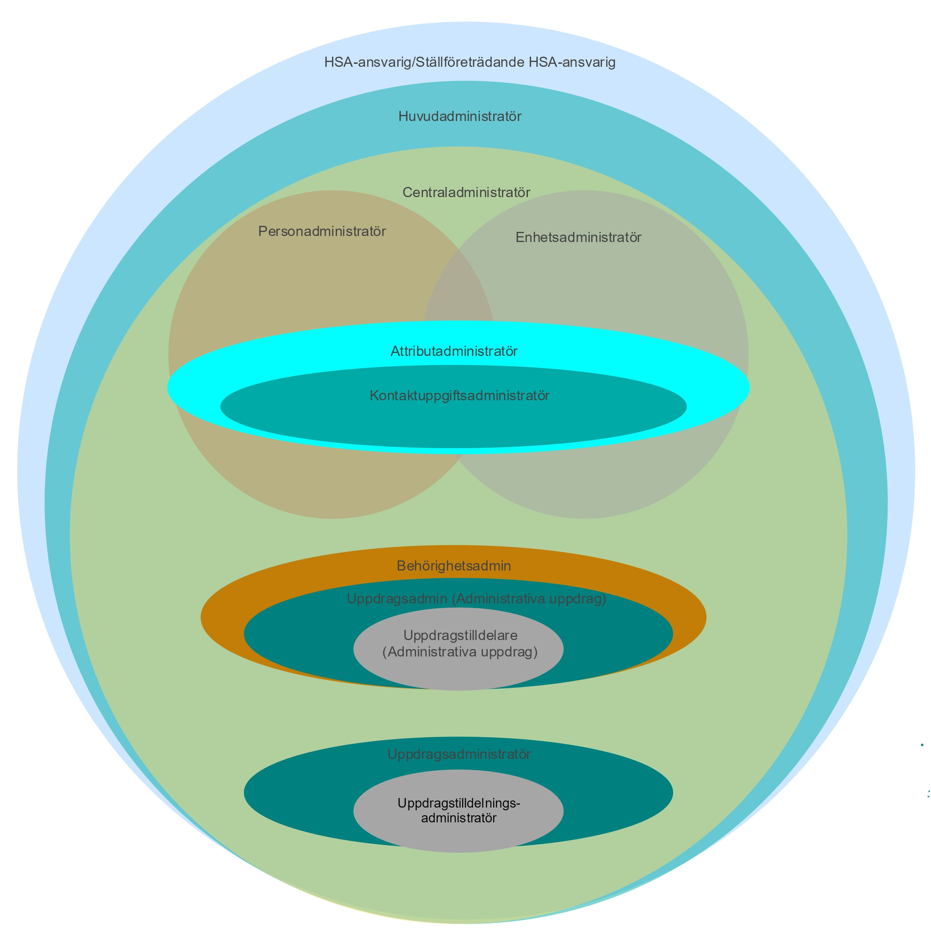

Hantera administratörsbehörigheter
Detta avsnitt vänder sig till Huvudadministratör och Centraladministratör.

Instruktion – Lägga till administratör
Högerklicka på den enhet varifrån administratören ska ha rättighet att administrera och välj ”Redigera” och ”Administratörer”. Nu visas de personer som är utpekade administratörer på enheten.

För att tilldela en ny person en administratörsroll kan man göra det på tre olika sätt:
- Det första alternativet är att leta upp personen i trädet och använd drag-and-drop, dvs vänsterklicka och dra över personen.
- Du kan också markera den personen i trädet via menyvalet ”Memorera”. Högerklicka sedan och välj ”Lägg till”. Precis som vid flytta kan du memorera flera personer som ska ha behörighet att administrera.
- Det sista alternativet är att söka fram personen via sökfunktionen. Ange ”Namn, titel och/eller HSA-id” och klicka på Sök.
När personen har sökts fram på något av dessa tre sätt klickar du i rutan för den roll personen ska ha. Klicka sedan på knappen ”Spara”.

OBS! Endast en administratörsroll per person och enhet behövs, t.ex. får en centraladministratör göra allt som en lokal administratör får. Administratörsrättigheterna gäller alltid från den aktuella organisationen/enheten och nedåt, du behöver med andra ord inte lägga administratörsrättigheter för varje underenhet som administratören ska hantera utan istället lägga rättigheterna på den högsta gemensamma nivån.

Observera att endast HSA-ansvarig får beställa tillägg av Huvudadministratör och att det oftast bara tillåts två Huvudadministratörer per ansluten organisation.

Instruktion – Ta bort administratör
För att ta bort en person som administratör väljer du att redigera administratörer på enheten. Klicka ur den rutan eller rutorna som visar vilka administratörsroller personen har och klickar på knappen ”Spara”. När du har sparat kommer personen att försvinna ur listan över administratörer.

Notera att Huvudadministratör endast kan tas bort av HSA Förvaltning. Ansökan om tillägg/borttag/ändring av huvudadministratör skickas via formuläret som finns på https://inera.se/hsa under rubriken Anslutning, Ändra uppgifter och Ändra roller och kontakt.

Hjälptexter
När du redigerar eller visar ett objekt i Nya HSA Admin kan du – genom att klicka i fältet eller på namnet för ett attribut – få fram en hjälptext i högerramen. Hjälptexten innehåller en beskrivning av vad attributet är och i de flesta fall även vad det får innehålla.

Varning vid felaktigt värde
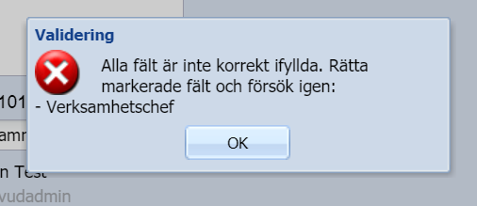
Om något av de objekt som du administrerar skulle innehålla ett värde som inte överensstämmer med HSA-schemat får du upp en varning när du försöker spara ändringar i objektet. Det behöver inte vara fel i det du nyss skrev in, utan det kan vara ett fel som funnits sedan tidigare.
Det är viktigt att du åtgärdar detta så snart som möjligt. Om du inte själv har rättighet att ändra attributet, kontakta din Central- eller Huvudadministratör och be dem åtgärda felet.

Användarstöd
Om du fortfarande är osäker på hur du ska göra efter att ha tittat i denna handbok och i hjälptexten – eller om du upptäcker något fel – vänder du dig till HSA centraladministratör för din förvaltning. HSA-ansvarig kan i sin tur vända sig till Ineras Kundservice.

HSA Förvaltning på Inera besvarar endast ärenden från Kundservice. Observera att inga ärenden/frågor ska skickas direkt till enskilda personer. Så här fungerar det:

Om du misstänker driftstörning
(att HSA eller Nya HSA Admin inte alls är tillgängligt)
- Kontrollera felet med HSA-ansvarig
Kontrollera med HSA-ansvarig i din organisation om problemet är känt. Om HSA-ansvarig inte är tillgänglig, kontrollera med annan användare att samma problem finns.
- Kontrollera om det pågår en känd driftstörning
Information om både oplanerade driftstörningar och planerade servicefönster ska finnas på https://www.inera.se/driftstatus/.
- HSA-ansvarig anmäler felet
HSA-ansvarig anmäler driftproblem till Ineras Kundservice via telefon: 0771-25 10 10. Om HSA-ansvarig inte är tillgänglig kan den som upptäckt felet anmäla detta till Kundservice.
På sidan https://www.inera.se/driftstatus/ finns även ett formulär för att prenumerera på driftinformation. Alla som anmält sig där får utskick via e-post (och ibland även via SMS) vid både driftstörningar och planerade servicefönster.

Om du har problem med HSA eller har frågor om HSA-funktionalitet

- Titta i Handbok för HSA
Kolla alltid Handbok för HSA eller andra relevanta instruktioner först.
- Hantera ärendet lokalt först
Alla ärenden ska i första hand hanteras lokalt. Då ska du först skicka ärendet till din HSA centraladministratör.
- Olöst ärende skickas vidare
Ärenden som inte kan besvaras lokalt skickas vidare till HSA-ansvarig på NKST@regionuppsala.se. HSA-ansvarig eller ställföreträdande HSA-ansvarig skickar då in ett ärende till Ineras Kundservice.
- HSA Förvaltning besvarar ärenden som inkommit från rätt person via Kundservice
HSA Förvaltning på Inera besvarar endast ärenden som inkommer via Kundservice från HSA Förvaltning. Oftast kan vi svara samma dag, men ibland kan det ta lite längre tid. Särskilt om det rör en mer komplicerad fråga som kräver att en verksamhetsspecialist, teknisk förvaltare eller applikationsförvaltare involveras. Observera att inga ärenden/frågor ska skickas direkt till enskilda personer inom förvaltningen, inte minst eftersom det då finns stor risk att ärendet tappas bort.

Användarstöd/Felanmälan SITHS-kort

Förlorat kort eller borttappade koder hanteras av den lokala SITHS-organisationen.

Enheter och funktioner i HSA Admin

Administrera enheter och funktioner
Detta avsnitt vänder sig i första hand till Huvudadministratör/HSA-ansvarig.

Instruktion – Redigera egenskaper för enhet/funktion
Egenskaper, eller attribut, som är möjliga att registrera för enheter och funktioner är uppdelade i olika avsnitt/paragrafer. Olika egenskaper redigeras på olika sätt. De flesta är bara enkla rutor där du skriver in önskat värde. Andra kräver att du väljer rätt värde i en lista, eller först klickar på en symbol för att ändra värde. Några egenskaper, som t.ex. HSA-id, genereras automatiskt av systemet och kan inte ändras av administratören. Dessa är gråmarkerade.

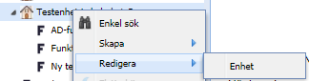
För att redigera en egenskap på en enhet eller en funktion, högerklicka på denna och välj ”Redigera” och ”Enhet”.

Ändra den aktuella egenskapen i rätt avsnitt/paragraf, se avsnitt 4.1.1.1 Avsnitt/paragraf för enhet resp. 4.1.1.2 Avsnitt/paragraf för funktion för en beskrivning av vilka egenskaper som finns på vilket formulär/vilken flik.

Observera att det viktigaste när du registrerar egenskaper för enheter och funktioner INTE är att fylla på så mycket som möjligt, utan att tänka på att du också ska se till att uppgifterna hålls korrekta över tid. Kontrollera om ni i din organisation kommit överens om vilka egenskaper som ska registreras, om det finns rutiner för kontroll av innehållet o.s.v. Titta också på hur HSA-informationen används.

Avsnitt/paragraf för enhet
- Enhetsinformation
  - Innehåller enhetens namn, beskrivningsfält, samt alternativt namn (”smeknamn” för enheter) och alternativ namnvisning (visar delar av organisationstillhörigheten tillsammans med namnet). Därtill ett antal identifierande och kategoriserande egenskaper för enheten, som organisationsnummer, HSA-id samt ägarform, enhetstyp, vårdform, verksamhetskod och internt synkroniserings-id. Här finns möjlighet att registrera start- och slutdatum för enheten samt möjlighet att ladda upp bild med tillhörande alt-text för bild och logotyp med tilhörande alt-text för logotyp. Det är också här du registrerar om enheten ska visas för allmänheten via t.ex. kontaktkort på 1177 Vårdguiden eller om enheten ska döljas, se avsnitt 6.4 Dölja objekt.
- Tider
  - Här registreras olika besöks- och telefontider samt vissa förutsättningar för besök.
- Adresser
  - Plats för besöks- och postadress.
- Kontakt
  - Här återfinns olika typer av telefonnummer och e-post-, webb- och postadress samt e-post till innehållsansvarig.
- Geografi
  - Anger var verksamheten är geografiskt placerad, både i koder och i koordinater. Vägbeskrivning är också möjlig att registrera.
- 1177
  - Här finns möjlighet att registrera information som enbart används i Hitta och jämför vård på 1177 Vårdguiden: Mer om, Tillfällig information, Prisinformation, Information till patient och Relaterad enhet samt Finansierande region/kommun. Vad som ryms i respektive fält beskrivs i hjälptexten bakom frågetecknet.
- Vårdgivare/Vårdenhet
- Här anges om enheten är en vårdgivare och/eller vårdenhet enligt Patientdatalagen. Se avsnitt 7.2 Vårdgivare och vårdenheter enligt PDL. Administratör
  - Visar vilka administratörer som har rättighet att administrera enheten samt alla underliggande objekt. Observera att det inte går att ändra administratörsrättigheter här, se istället instruktioner för detta i avsnitt 6.5.1 Hantera administratörsbehörigheter.
- Skapad/modifierad
  - Visar när objektet skapades och av vem, samt när det senast ändrades och av vem.
Vårdgivare och vårdenheter enligt PDLOm enheten markerats som vårdenhet anges här vårdgivartillhörighet samt ansvarig verksamhetschef. Även vårdenhetens ingående enheter kan markeras här.
- Administratör
  - Visar vilka administratörer som har rättighet att administrera enheten samt alla underliggande objekt. Observera att det inte går att ändra administratörsrättigheter här, se istället instruktioner för detta i avsnitt 6.5.1 Hantera administratörsbehörigheter.
- Skapad/modifierad
  - Visar när objektet skapades och av vem, samt när det senast ändrades och av vem.
- Historik
  - Visar de senaste ändringarna som gjorts av objektet.

Avsnitt/paragraf för funktion
- Funktionsinformation
  - Innehåller funktionens namn, beskrivningsfält och alternativ namnvisning (visar delar av organisationstillhörigheten tillsammans med namnet). Därtill ett antal identifierande och kategoriserande egenskaper för funktionen, som HSA-id, arbetsplatskod, enhetstyp, vårdform och verksamhetskod. Här finns möjlighet att registrera start- och slutdatum för funktionen samt möjlighet att ladda upp bild med tillhörande alt-text för bild och logotyp med tillhörande alt-text för logotyp. Det är också här du registrerar om funktionen ska visas för allmänheten via t.ex. kontaktkort på 1177 Vårdguiden eller om enheten ska döljas, se avsnitt 6.4 Dölja objekt.
- Tider
  - Här registreras olika besöks- och telefontider samt vissa förutsättningar för besök.
- Adresser
  - Plats för besöks- och postadress. Observera att adresser kan kopieras från närmast överliggande enhet istället för att skrivas på nytt.
- Kontakt
  - Här återfinns olika typer av telefonnummer samt e-postadress och webbadress samt uppgift om postadress.
- Geografi
  - Anger var verksamheten är geografiskt placerad, både i koder och i koordinater. Vägbeskrivning är också möjlig att registrera.
- 1177
  - Här finns möjlighet att registrera information som enbart används i Hitta och jämför vård på 1177 Vårdguiden: Mer om, Tillfällig information, Prisinformation, Information till patient och Relaterad enhet. Vad som ryms i respektive fält beskrivs i hjälptexten.
- Administratör
  - Visar vilka administratörer som har rättighet att administrera enheten samt alla underliggande objekt. Observera att det inte går att ändra administratörsrättigheter här, se istället instruktioner för detta i avsnitt 6.5.1 Hantera administratörsbehörigheter.
- Skapad/modifierad
  - Visar när objektet skapades och av vem, samt när det senast ändrades och av vem.

Vårdgivare och vårdenheter enligt PDL
Ingen registrering i HSA av vårdgivare och vårdenheter bör ske innan beslut fattats i organisationen.
Vårdgivare ska heller inte markerats förrän det verifierats att vårdgivaren finns registrerad i Vårdgivarregistret hos Inspektionen för vård och omsorg, IVO.
I Nya HSA Admin får endast Huvudadministratör och Centraladministratör markera att en enhet är vårdgivare eller vårdenhet, ange vilka enheter som ingår i vårdenheten, vilken organisation som är ansvarig vårdgivare och vem som är verksamhetschef. En vårdenhet kan endast ha en verksamhetschef (person), men en och samma person kan vara verksamhetschef för flera vårdenheter.
Endast Huvudadministratör får arkivera en vårdgivare eller vårdenhet eller i undantagsfall avmarkera en enhet som vårdgivare/vårdenhet.
Innan registrering av vårdgivare eller vårdenheter görs rekommenderar vi genomläsning av dokumentet Förtydligande Vårdgivare Vårdenhet som du hittar på https://inera.se/hsa/dokument under rubriken Stödjande.

Instruktion – Markera enhet/organisation som vårdgivare i Nya HSA Admin
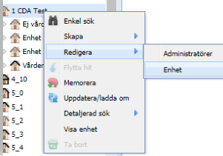
Enheter och organisationer som enligt beslut i organisationen är vårdgivare enligt Patientdatalagens definition ska markeras i HSA. Utifrån skriftligt underlag markerar HSA-administratören en vårdgivare på följande sätt:
- Öppna enheten eller organisationen (genom att högerklicka på den och välj ”Redigera” samt ”Enhet” eller ”Organisation”).
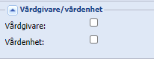
- Under avsnittet/paragrafen ”Vårdgivare/Vårdenhet”, klicka i rutan för Vårdgivare.

Om rutan för Vårdgivare saknas, gå in på avsnittet/paragrafen Enhetsinformation (eller Organisationsinformation), se avsnitt 7.1.4.1 Avsnitt/paragraf för enhet, och lägg till organisationsnummer. Klicka därefter på ”Spara” innan du går tillbaka till avsnittet/paragrafen ”Vårdgivare/Vårdenhet” och kryssar i rutan för Vårdgivare.

Instruktion – Markera enhet som vårdenhet i Nya HSA Admin
Enheter som enligt beslut i organisationen är vårdenheter ska markeras i HSA. Utifrån skriftligt underlag markerar HSA-administratören en vårdenhet på följande sätt:

- Öppna enheten (genom att högerklicka på den och välja ”Redigera” samt ”Enhet”).
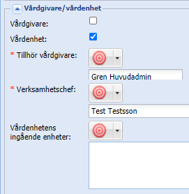
- Under avsnittet/paragrafen ”Vårdgivare/Vårdenhet”, klicka i rutan för Vårdenhet. Automatiskt presenteras då val för Vårdgivartillhörighet och Verksamhetschef.
- För varje vårdenhet ska anges vilken vårdgivare den tillhör. Vårdgivartillhörighet sätts med hjälp av funktionen ”dra och släpp” eller ”memorera”. Se hjälptexten för attributet för mer information om hur du gör.
Ett extratips kan vara att klicka på den röda ”målsymbolen” vid ”Tillhör vårdgivare”. Då får alla organisationer och enheter i navigeringsvyn som är markerade som vårdgivare en likadan symbol under c:a 10 sekunder.
- Vårdenheten ska också ha en utpekad verksamhetschef. Även verksamhetschef läggs till med ”dra och släpp” eller memorera.

Instruktion – Markera vårdenhetens ingående enheter
I vissa fall finns det behov av att tala om vilka enheter som tillhör en vårdenhet, t.ex. för att få till en koppling mellan arbetsplatskod och vårdenhet då arbetsplatskoden endast gäller en viss del av vårdenhetens verksamhet och därmed är placerad på en annan enhet.

För att tala om att en enhet eller funktion ingår i en vårdenhet används funktionen ”dra och släpp” eller ”memorera”. Se hjälptexten för attributet för mer information om hur du gör.

Instruktion – Ta bort markering av enhet som vårdenhet eller vårdgivare
En markering av att en enhet är vårdgivare och/eller vårdenhet får normalt inte tas bort ur HSA. Endast i de fall när det handlar om en ren felregistrering och du har kunnat säkerställa att uppgifterna om enheten inte använts i någon tjänst kopplad till HSA får denna hantering användas. Anledningen till detta är att spårbarheten i åtkomst till patientdata ska kunna bibehållas och att spärr- och loggadministration fortfarande ska fungera.

För att ta bort utpekningen av enhet som vårdenhet eller vårdgivare, öppna enheten (genom att högerklicka på enheten och välj ”Redigera”) och gå in under formuläret/fliken ”Vårdgivare/Vårdenhet”
Kryssa ur rutan framför aktuellt val (Vårdgivare eller Vårdenhet) och bekräfta genom att klicka på ”OK”. Uppgifter om verksamhetschef och vårdgivartillhörighet samt vårdenhetens ingående enheter på vårdenhet raderas då automatiskt.

Markera som felaktigt angiven vårdgivare eller vårdenhet
Ibland kan det trots allt ha blivit fel – en enhet kan ha blivit markerad som vårdgivare eller vårdenhet fast den inte ska vara det OCH den har redan hunnit användas så att den finns i loggar för åtkomst till patientdata. I dessa fall ska enheten markeras som felaktigt angiven vårdgivare eller vårdenhet.
Detta kan du som administrator inte göra själv, utan HSA Förvaltning måste hjälpa dig. HSA-ansvarig behöver alltså lägga ett ärende via Ineras Kundservice med begäran om hjälp.

Personer i HSA Admin

Förändringar för person
OBS! Personer tas egentligen inte bort utan placeras i Limbo (den plats i katalogen där personposter som ej har aktiv anställning sparas för att förhållandet mellan HSA-id och person-id ska bevaras). Om personen återanställs i organisationen kommer den att hämtas upp från Limbo och få tillbaka samma HSA-id som den hade tidigare.

Egenskaper/Attribut för personer

Instruktion – Redigera egenskaper för person
Egenskaper, eller attribut, som är möjliga att registrera för personer är uppdelade i olika avsnitt/paragrafer. Olika egenskaper redigeras på olika sätt. De flesta är bara enkla rutor där du skriver in önskat värde. Andra kräver att du väljer rätt värde i en lista, eller först klickar på en symbol för att ändra värde. Några egenskaper, som t.ex. HSA-id, genereras automatiskt av systemet och kan inte ändras av administratören. Dessa är gråmarkerade. Detta gäller även egenskaper som inte får administreras av en viss administratörstyp.

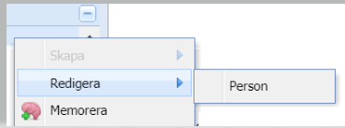
För att redigera en egenskap på en person, högerklicka på personen och välj ”Redigera” och ”Person”. Ändra den aktuella egenskapen i rätt avsnitt/paragraf, se avsnitt 5.2.1.1 Avsnitt/paragraf för person för en beskrivning av vilka egenskaper som finns i vilket avsnitt.

Observera att det viktigaste när du registrerar egenskaper för personer INTE är att fylla på så mycket som möjligt, utan att tänka på att du också ska se till att uppgifterna hålls korrekta över tid. Kontrollera om ni i din organisation kommit överens om vilka egenskaper som ska registreras, om det finns rutiner för kontroll av innehållet o.s.v. Titta också på hur HSA-informationen används.

Avsnitt/paragraf för person
- Skyddad person
  - Visas endast om personen har skyddade personuppgifter i befolkningsregistret.
  - Här markerar Huvudadministratör eller Centraladministratör om personen samtyckt till att visas i HSA och de tjänster som hämtar information från HSA.
- Borttagen person
  - Visas endast om personen har tagits bort trots att den fortfarande har giltigt SITHS-certifikat.
  - Information om att SITHS-certifikat inte är spärrat visas, att personen därför inte kan tas bort och att kontakt ska tas med korthandläggare (SITHS-administratör).
  - Om personen har en aktiv anställning finns här valet att återställa personen.
  - För utökad beskrivning av hanteringen, se [9].
- Personuppgifter
  - Innehåller personuppgifter (inklusive möjligheten att anropa befolkningsregistret) och domäninloggningsnamn (som används av vissa organisationer för att kunna använda SITHS-kortet till inloggning mot datorer). Här finns möjlighet att registrera om personen ska visas för allmänheten, t.ex. på mottagningens kontaktkort på 1177 Vårdguiden, eller om personen ska döljas, se avsnitt 6.4 Dölja objekt.
- Passinformation
  - Visas endast om personen är registrerad med passinformation istället för personnummer/samordningsnummer.
  - Visar den id-information som registrerades vid skapandet av personen. Observera att endast pass eller Nationellt id-kort (utgivet inom Schengen) är giltiga id-handlingar för personer som saknar svenskt personnummer eller samordningsnummer.
- Kontakt
  - Här återfinns olika typer av telefonnummer och telefontider samt e-postadress till personen.
- Anställning
  - Här lagras information om personens anställning/uppdrag i form av titel i fritext, befattning och chefskod enligt AID samt och anställningens start- och slutdatum Här finns även utrymme för att registrera individuell egenskap för it-tjänster.
- Adresser
  - Här finns möjlighet att registrera särskilda adresser för personen. Observera att dessa endast behöver anges då någon av personens adresser avviker från uppgifter på överliggande enhet.
- HOSP-uppgifter
  - Här finns förskrivarkod, gruppförskrivarkod, legitimerad yrkesgrupp och specialitet enligt HOSP, Socialstyrelsens register över legitimerad hälso- och sjukvårdspersonal. Huvudadministratörer kan även hämta aktuella uppgifter från oss genom att klicka på ”Hämta legitimationsuppgifter”.
  - I de ytterst sällsynta fall när HOSP-uppgifter inte kan hämtas automatiskt från HOSP – det vill säga för personer som saknar personnummer eller samordningsnummer men ändå ska verka i legitimerade yrken och där deras legitimation verifierats genom direktkontakt med Socialstyrelsen – kan en Huvudadministratör registrera uppgifter om legitimation och förskrivarkod manuellt här.
  - Observera att gruppförskrivarkoder inte finns i HOSP och måste därmed läggas in manuellt i HSA. Använd fältet Gruppförskrivarkod.
- Vårdmedarbetaruppdrag
  - I detta avsnitt visas de vårdmedarbetaruppdrag som personen är kopplad till.
- Administratör
  - Visar vilka administratörer som har rättighet att administrera enheten samt alla underliggande objekt. Observera att det inte går att ändra administratörsrättigheter här, se istället instruktioner för detta i avsnitt 6.5.1 Hantera administratörsbehörigheter.
  - Här visas om personen innehar en administratörsroll för HSA och i så fall för vilken/vilka enheter.
- Skapad/modifierad
  - Visar när objektet skapades och av vem, samt när det senast ändrades och av vem.
- Historik
  - Visar de senaste ändringarna som gjorts av objektet.

Vårdmedarbetaruppdrag i HSA Admin

Skapa vårdmedarbetaruppdrag – endast för Huvudadministratör
Vårdmedarbetaruppdrag är en egen typ av objekt i HSA, parallellt med person, funktion och enhet. Vårdmedarbetaruppdrag används för att tilldela behörigheter enligt Patientdatalagen (PDL). Vilka vårdmedarbetaruppdrag som ska skapas och vilka personer som ska tilldelas dessa vårdmedarbetaruppdrag beslutas av vårdgivaren, och då oftast av vårdenhetens verksamhetschef.
Varje vårdmedarbetaruppdrag måste ha:
- ett namn, som är tillräckligt beskrivande för att en användare på egen hand ska kunna se skillnad på sina vårdmedarbetaruppdrag.
- ett angivet ändamål
Ett vårdmedarbetaruppdrag kan också ha
- en eller flera rättigheter, som anger aktivitet (t.ex. "läsa"), informationstyp (t.ex. "diagnos") och organisationsomfång (t.ex. "Sammanhållen journalföring")
Vårdmedarbetaruppdrag är alltid placerade direkt under den vårdenhet uppdraget tillhör, men personer kopplade till ett vårdmedarbetaruppdrag kan ligga var som helst i HSA.
Vårdmedarbetaruppdrag kan endast skapas av Huvudadministratör, Centraladministratör och Uppdragsadministratör. Att tilldela vårdmedarbetaruppdrag till personer är även tillåtet för Uppdragstilldelningsadministratör.

Ansvar för vårdmedarbetaruppdrag
Vårdgivaren ansvarar enligt PDL för att varje användare tilldelas en individuell behörighet för åtkomst till patientuppgifter och att det finns rutiner och mekanismer som säkerställer att användarnas behörighet begränsas till vad som är nödvändigt för att ge en god och säker vård.
Vårdgivaren ansvarar enligt PDL för att, inom vårdgivarens ramar, tillse att det finns rutiner för individuell behörighetstilldelning baserad på aktuella arbetsuppgifter samt att besluta om tilldelning av rättigheter för respektive uppdragstagare.
Översatt till vårdmedarbetaruppdrag betyder detta att organisationen ansvarar för att det finns riktlinjer för hur vårdmedarbetaruppdragen ska se ut (t.ex. genom mallar för vårdmedarbetaruppdrag), medan (oftast) verksamhetschefen eller annan särskilt utsedd person på vårdenheten ansvarar för vilka vårdmedarbetaruppdrag som skapas för den egna vårdenheten och vilka personer som tilldelas respektive vårdmedarbetaruppdrag.

Riktlinjer för namnsättning av vårdmedarbetaruppdrag
- Undvik roller och titlar som namn på vårdmedarbetaruppdrag
- Då det sällan behövs mer än ett vårdmedarbetaruppdrag per vårdenhet kan det räcka att kalla vårdmedarbetaruppdraget för ”Vårdmedarbetaruppdrag [Vårdenhetens namn]” alternativt ”Uppdrag [Ändamål] [Vårdenhetens namn]

Mallar för vårdmedarbetaruppdrag
Detta avsnitt vänder sig i första hand till Huvudadministratör/HSA-ansvarig.
För att underlätta för organisationer med många vårdenheter att få en enhetligare hantering av vårdmedarbetaruppdrag utifrån vårdgivarens ansvar att ”tillse att det finns rutiner för individuell behörighetstilldelning” kan organisationsspecifika vårdmedarbetaruppdragsmallar skapas. Mallar för vårdmedarbetaruppdrag hanteras endast av särskilt utpekad administratör, oftast Huvudadministratör/HSA-ansvarig.

Instruktion – skapa mall för vårdmedarbetaruppdrag
Vårdmedarbetaruppdragsmallar lagras i ett specifikt delträd i HSA kallat Uppdragsmallar som är placerat under HSA Tjänsteträd, Services. För att lägga till organisationsspecifika uppdragsmallar:

- Organisationen begär ett eget delträd under delträdet Uppdragsmallar. Detta beställs av HSA-ansvarig för organisationen via formuläret som finns på https://inera.se/hsa under rubriken Anslutning, Ändra uppgifter och Ändra anslutning. Glöm inte att meddela vilken/vilka HSA-administratörer som ska ha rättigheter att administrera i det delträdet.
- När rättigheter erhållits går administratören in och skapar vårdmedarbetaruppdrag i det aktuella delträdet med önskat namn, ändamål och önskade rättigheter. Tänk särskilt på namnsättningen så att det blir enkelt för organisationens HSA-administratörer att veta vilken mall som ska användas.

När ett nytt vårdmedarbetaruppdrag skapas under organisationens vanliga HSA-träd visas uppdragsmallar som finns i organisationens delträd under Uppdragsmallar automatiskt. Väljer HSA-administratören att skapa från mall sätts namn, ändamål och rättigheter automatiskt, och i normalfallet behöver administratören då inte göra annat än att koppla personer till vårdmedarbetaruppdraget.
Uppdragsmallarna finns tillgängliga för den egna organisationen, men inte för andra administratörer när de skapar vårdmedarbetaruppdrag under andra organisationer. Dock kan alla se organisationens mallar om de går in och tittar i delträdet Uppdragsmallar.

Instruktion – Skapa nytt vårdmedarbetaruppdrag
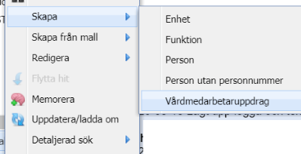
Vårdmedarbetaruppdrag skapas utifrån underlag från verksamhetschef. Högerklicka på den vårdenhet där vårdmedarbetaruppdraget ska skapas. Välj "Skapa" och "Vårdmedarbetaruppdrag".

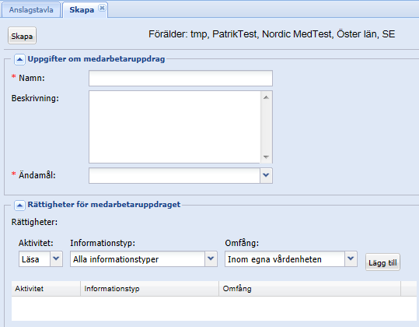
Då visas avsnittet/paragrafen "Uppgifter om vårdmedarbetaruppdrag". Ange ett namn för vårdmedarbetaruppdraget samt ett ändamål. Du kan också skriva in en beskrivning av vad vårdmedarbetaruppdraget innebär.
Det är i dagsläget väldigt få tjänster som använder rättigheter för ett vårdmedarbetaruppdrag. Men om det ska anges måste du i respektive lista i avsnittet/paragrafen ”Rättigheter för vårdmedarbetaruppdraget” ange ”Aktivitet”, ”Informationstyp” och ”Omfång”. Därefter klickar du på knappen ”Skapa”.

Har vårdmedarbetaruppdraget skapats utifrån en mall finns rättigheter redan angivna. Kontrollera att dessa stämmer. Om vårdmedarbetaruppdraget är skapat manuellt anges rättigheter enligt rekommendation i den tjänst uppdraget hör till. Rättigheter sätts genom att:
  - Ange ”Aktivitet” i rullgardinslistan
  - Ange "Informationstyp" (en eller flera) genom att klicka på plustecknet till höger om informationstypsrutan.
  - Ange "Omfång" (ett eller flera) genom att klicka på plustecknet till höger om omfångsrutan.
  - När alla tre delarna av en rättighet är definierade (det vill säga både aktivitet, Informationstyp och omfång är ifyllda) lägger du till rättigheten med ”Lägg till”. Rättigheten listas då i tabellen nedanför.
  - Observera att du även måste klicka på ”Skapa” för att rättigheterna ska sparas i katalogen.

För att koppla personer till ett vårdmedarbetaruppdrag, se avsnitt 9.2.2 Instruktion – Tilldela ett vårdmedarbetaruppdrag till en person.

Förändringar för vårdmedarbetaruppdrag

Instruktion – Tilldela ett vårdmedarbetaruppdrag till en person
Verksamhetschef inom vårdenheten beslutar om vilka personer som ska tilldelas ett vårdmedarbetaruppdrag. Det är vårdsystemsamordnare som lägger till personer i vårdmedarbetaruppdrag inom Region Uppsala. Utifrån underlag lägger Vårdsystemsamordnare till medarbetare på följande sätt:
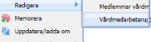
- Högerklicka på vårdmedarbetaruppdraget och välj ”Redigera” och ”Medlemmar vårdmedarbetaruppdrag”.
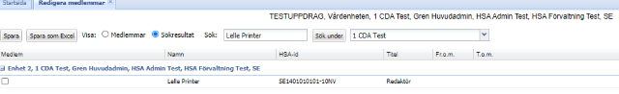
- Det finns två olika sätt att lägga till medlemmar i ett vårdmedarbetaruppdrag. Om du behöver söka en person fyller du i namn, titel, yrkesgrupp, personnummer eller HSA-id i rutan ”Sök”. Klicka därefter på knappen ”Sök”. Kryssa i rutan för önskad person som ska läggas till som medlem i vårdmedarbetaruppdraget.
Om sökningen ger för många sökträffar visas ett meddelande: ” För många träffar. Vänligen förfina sökningen.”
Om du vet vilken person du ska lägga till bläddrar du dig fram till personen i navigeringsvyn till vänster. Dra och släpp sedan personen till vårdmedarbetaruppdraget.
- Ange start- och/eller slutdatum om personen ska ha en tidsbegränsad koppling.
- Avsluta genom att klicka på ”Spara”.

Instruktion – Förlänga vårdmedarbetaruppdrag för en person
Verksamhetschef eller annan utsedd person inom vårdenheten beslutar om vilka personer som ska tilldelas ett vårdmedarbetaruppdrag. Verksamhetschefen kan också besluta att en persons tilldelning av vårdmedarbetaruppdrag ska förlängas. Utifrån skriftligt underlag förlänger HSA-administratören en persons koppling till vårdmedarbetaruppdraget på följande sätt:
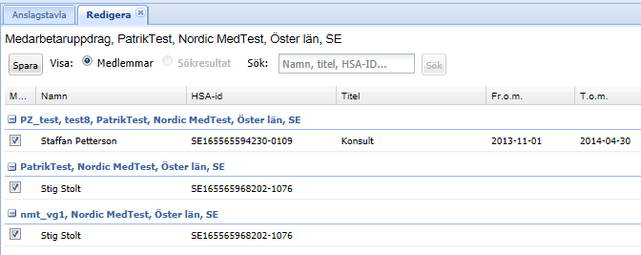
- Högerklicka på vårdmedarbetaruppdraget och välj ”Redigera” och ”Medlemmar vårdmedarbetaruppdrag”.
- Gå till raden för aktuell person och klicka på kalenderfunktionen i kolumnen T.o.m. och välj önskat datum.
- Observera att du måste klicka på "Spara" för att ändringarna ska börja gälla.

Instruktion – Ta bort vårdmedarbetaruppdrag för en person
Verksamhetschef eller annan utsedd person inom vårdenheten beslutar om vilka personer som inte längre ska inneha ett vårdmedarbetaruppdrag. Utifrån skriftligt underlag tar HSA-administratören bort medarbetare på följande sätt:

- Högerklicka på vårdmedarbetaruppdraget och välj ”Redigera” och ”Medlemmar vårdmedarbetaruppdrag”.
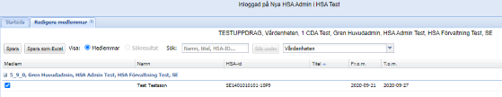
- Markera den eller de personer som ska tas bort från vårdmedarbetar-uppdraget genom att klicka i rutan framför personens namn.
- Klicka därefter på knappen "Spara".

Instruktion – Skapa lista över personer kopplade till vårdmedarbetaruppdrag
Verksamhetschef eller annan utsedd person inom vårdenheten beslutar om vilka personer som ska vara kopplade till ett vårdmedarbetaruppdrag för vårdenheten. För att hen ska kunna kontrollera vilka personer som har ett registrerat uppdrag för vårdenheten – vilket ska göras varje kvartal enligt HSA-policyn – bör HSA-administratören ta fram en lista med denna information. Detta görs på följande sätt:

- Högerklicka på vårdmedarbetaruppdraget och välj ”Redigera” och ”Medlemmar vårdmedarbetaruppdrag”.
- Välj ”Spara som Excel” och spara ner listan på lämplig plats på din dator. OBS! Tänk på att listan innehåller personuppgifter och därmed ska hanteras med försiktighet.

Sök i Nya HSA Admin
I HSA Admin finns också två olika sökfunktioner som kan användas då du har ett behov av att söka snarare än att bläddra sig fram. Sökfunktionerna Enkel Sök och Detaljerad sök hittar du om du högerklickar på en organisation eller enhet i navigeringsvyn till vänster.

Sökning kan användas t.ex. då du vill administrera ett objekt men inte riktigt vet var i organisationen det finns eller då du vill skriva ut en lista på alla personer under en viss enhet för att göra den kvartalsvisa kontrollen av vilka personer som är anställda på enheten (se avsnitt 8.2.4 Verifiera anställning/uppdrag för personen).

Enkel sök
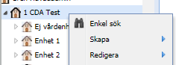
För att hitta enskilda personer/enheter/funktioner/organisationer eller medarbetaruppdrag högerklickar du på den organisation eller enhet där du vet att objektet ligger och väljer ”Enkel sök”. Därefter öppnas ett fönster och du skriver in dina sökord. När minst 3 tecken har skrivits in påbörjas en automatisk sökning och matchande sökträffar presenteras. Antalet träffar visas efter sökfältet.
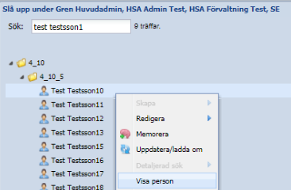
Du kan nå alla sökträffar både med vänster- och högerklick.
- När du vänsterklickar markeras objektet under Mina enheter eller Hela HSA.
- När du högerklickar visas olika menyval på samma sätt som om du högerklickat på objektet i navigeringsvyn.
Om du får för många träffar i sökresultatet visas ”För många sökträffar, förfina sökningen.”. Välj då att precisera sökningen genom att ange flera sökkriterier.

Detaljerad sök
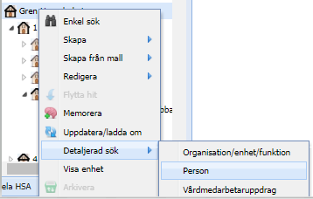
Med detaljerad sökning kan du ange vad det är du söker efter. Om du till exempel söker efter en person som heter Martin i efternamn kan det vara bättre att använda denna sorts sökning.
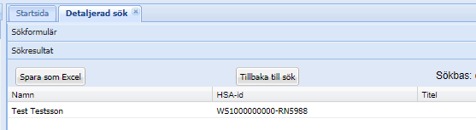
Högerklicka på på den organisation eller enhet där du vet att objektet ligger och välj “Detaljerad sök”. Fyll i de fält som du vill söka på och klicka därefter på knappen “Sök”. Resultatet presenteras i en tabell med en rad per sökträff och ett antal kolumner som visar registrerad information.
För att spara ner sökresultatet till en excelfil klickar du på knappen “Spara som Excel” längst upp till vänster.

Refererade dokument
[1] | Informationsspecifikation Katalogtjänst HSA, finns i senaste version på https://www.inera.se/hsa/dokument
[2] | https://www.datainspektionen.se/lagar--regler/dataskyddsforordningen/
[3] | https://www.riksdagen.se/sv/dokument-lagar/dokument/svensk-forfattningssamling/patientdatalag-2008355_sfs-2008-355
[4] | https://www.socialstyrelsen.se/globalassets/sharepoint-dokument/artikelkatalog/foreskrifter-och-allmanna-rad/2016-4-44.pdf
[5] | HSA-policy, finns i senaste version på https://www.inera.se/hsa/dokument
[6] | HSA-schema organisationsträdet, finns i senaste version på https://www.inera.se/hsa/dokument
[7] | HSA Innehåll Fastställda värdemängder, finns i senaste version på https://www.inera.se/hsa/dokument
[8] | Rekommendationer om skyddade personuppgifter inom HSA och SITHS på https://www.inera.se/hsa/dokument
[9] | Hantering av borttagna personer med giltiga certifikat på https://www.inera.se/hsa/dokument

Om vårdgivaren är ett organisationsobjekt (direkt placerad under SE-nivån eller under ett län) kan den bara hanteras av Huvudadministratör/HSA-ansvarig.
en juridisk person som bedriver hälso- och sjukvårdsverksamhet
En organisatorisk enhet som tillhandahåller hälso- och sjukvård. Varje vårdgivare ska själv dela upp sin verksamhet i vårdenheter.

